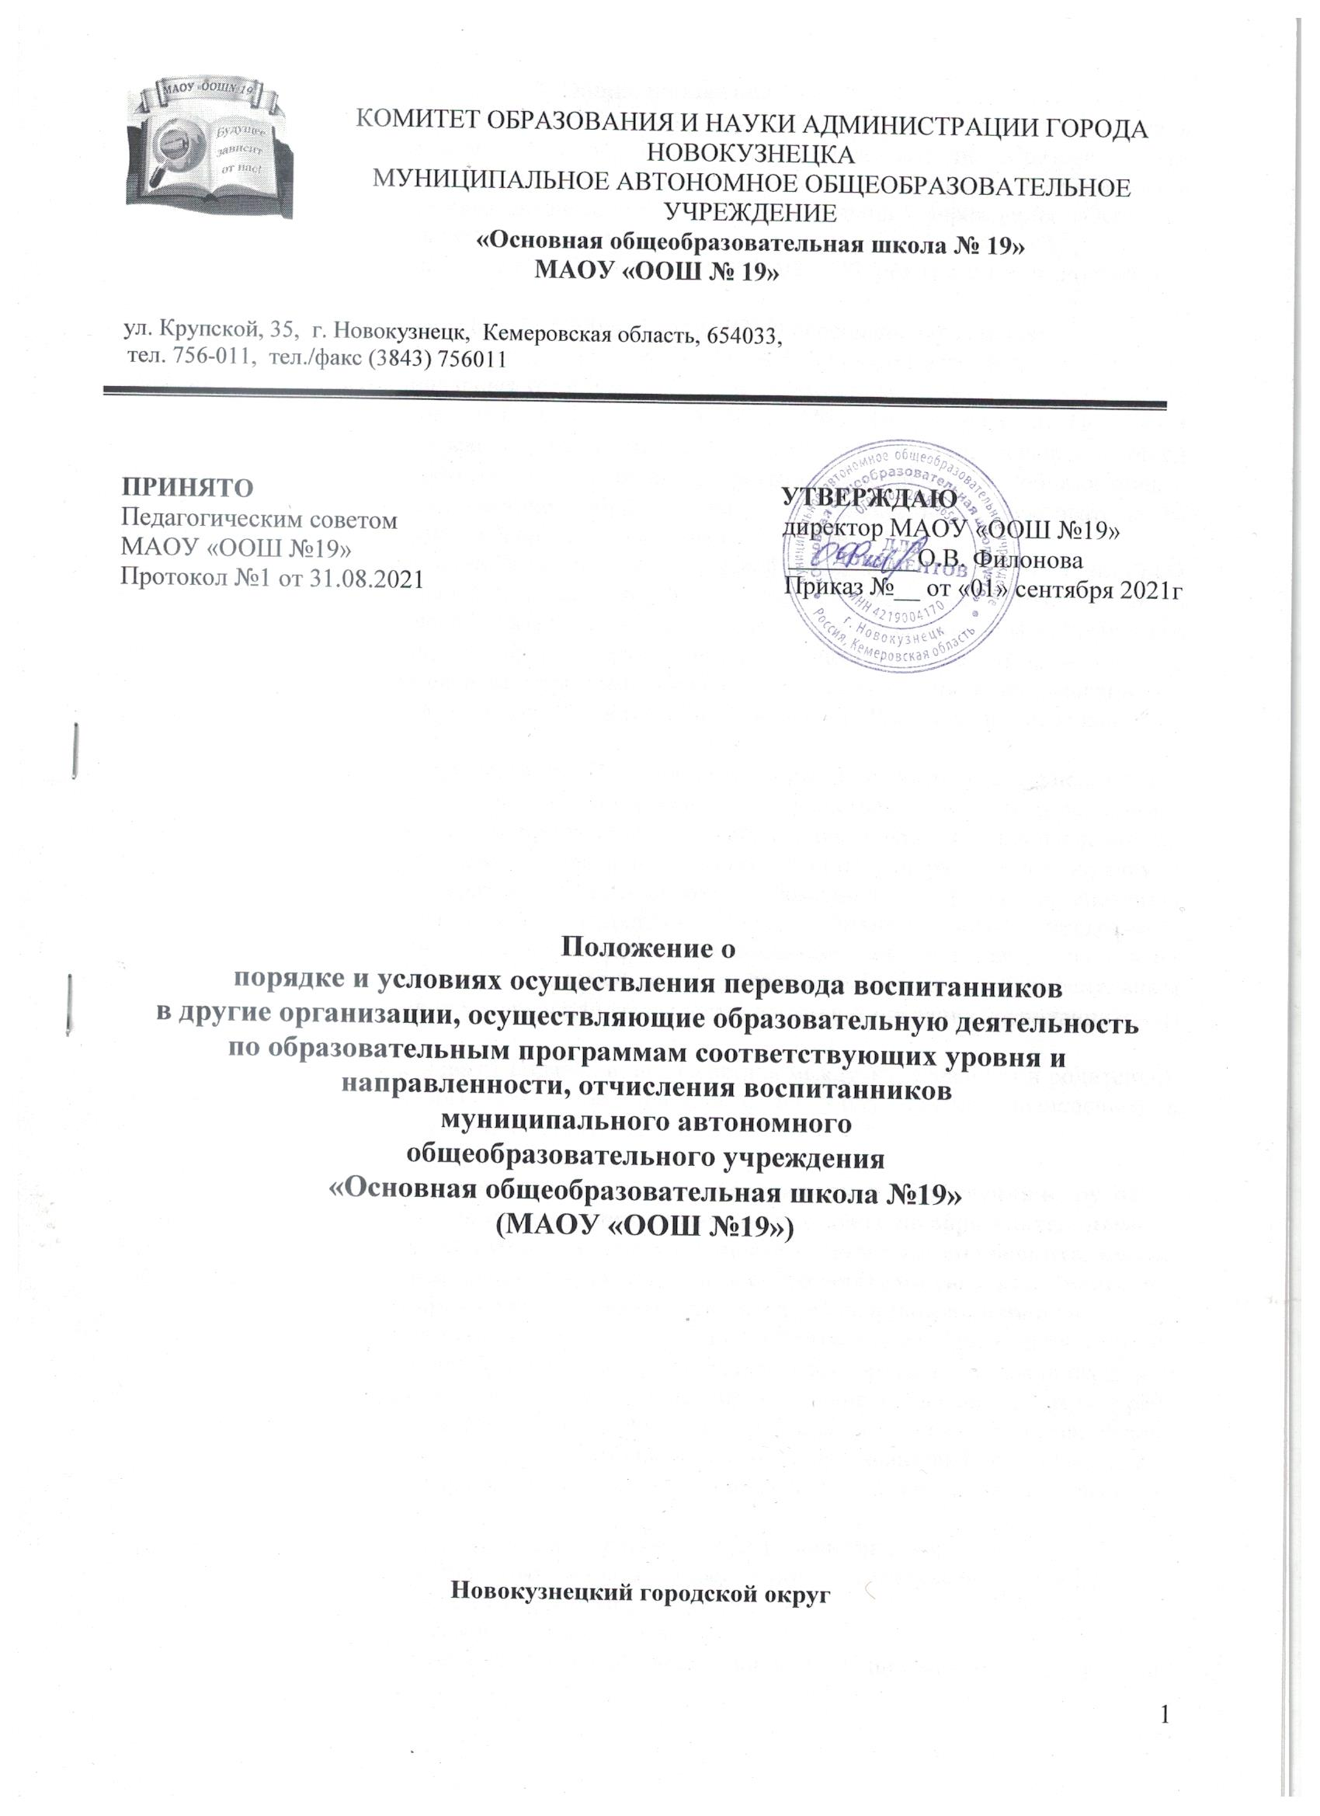

1. Общие положения.
1.1. Настоящее Положение о порядке и условиях осуществления перевода воспитанников в другие организации, осуществляющие образовательную деятельность по образовательным программам соответствующего уровня и направленности, отчисления воспитанников разработан для муниципального автономного общеобразовательного учреждения «Основная общеобразовательная школа №19» в соответствии с:
- Федеральным законом от 29.12.2012г. № 273-ФЗ "Об образовании в Российской Федерации";
- Федеральным законом от 27.07.2006г. № 152-ФЗ "О персональных данных;
- Федеральным законом от 27.07.2010г. № 210-ФЗ "Об организации предоставления государственных и муниципальных услуг";
- Приказом Минобрнауки России от 28.12.2015г. № 1527 "Об утверждении Порядка и условий осуществления перевода, обучающихся из одной организации, осуществляющей образовательную деятельность по образовательным программам дошкольного образования, в другие организации, осуществляющие образовательную деятельность по образовательным программам соответствующих уровня и направленности";
- Приказом Министерства Просвещения Российской Федерации от 21.01.2019г. № 30 «О внесении изменений в порядок и условия осуществления перевода обучающихся из одной организации, осуществляющей образовательную деятельность по образовательным программам дошкольного образования, в другие организации, осуществляющие образовательную деятельность по образовательным программам соответствующих уровня и направленности, утвержденные приказом Министерства образования и науки Российской Федерации от 28.12.2015г. № 1527».
1.2. Предметом регулирования Положения о порядке и условиях осуществления перевода воспитанников в другие организации, осуществляющие образовательную деятельность по образовательным программам соответствующего уровня и направленности, отчисления воспитанников (далее – Правила) является организация работы по порядку и условиях осуществления перевода воспитанников Учреждения в другие организации, осуществляющие образовательную деятельность по образовательным программам соответствующих уровня и направленности, приема воспитанников по переводу из других организаций, осуществляющих образовательную деятельность по образовательным программам соответствующих уровня и направленности, порядок отчисления воспитанников из Учреждения.
1.3. Правила устанавливают порядок взаимодействия между Учреждением и родителями (законными представителями) детей при постановке на учет, приеме (зачислении) в Учреждение, переводе и отчислении воспитанников.

2. Порядок и условия осуществления перевода воспитанников Учреждения в другие организации, осуществляющие образовательную деятельность по образовательным программам соответствующих уровня и направленности, а также приема воспитанников по переводу из других организаций, осуществляющих образовательную деятельность по образовательным программам соответствующих уровня и направленности.
2.1. Порядок и условия осуществления перевода воспитанников из Учреждения в другие организации, осуществляющие образовательную деятельность по образовательным программам соответствующих уровня и направленности, устанавливают общие требования к процедуре и условиям осуществления перевода воспитанников Учреждения в другую организацию, осуществляющую образовательную деятельность по образовательным программам соответствующих уровня и направленности (далее - принимающая организация), в следующих случаях:
- по инициативе родителей (законных представителей) воспитанников;
- в случае прекращения деятельности Учреждения, аннулирования лицензии на осуществление образовательной деятельности (далее - лицензия);
- в случае приостановления действия лицензии.
2.2. Учреждение обеспечивает перевод воспитанников с письменного согласия их родителей (законных представителей).
2.3. Перевод воспитанников не зависит от периода (времени) учебного года.
2.4. Перевод воспитанника по инициативе его родителей (законных представителей).
2.4.1. В случае перевода воспитанника по инициативе его родителей (законных представителей) родители (законные представители) воспитанника:
- осуществляют выбор принимающей организации;
- обращаются в выбранную организацию с запросом о наличии свободных мест соответствующей возрастной категории воспитанника и необходимой направленности группы, в том числе с использованием информационно-телекоммуникационной сети "Интернет" (далее - сеть Интернет);
- при отсутствии свободных мест в выбранной организации обращаются в органы местного самоуправления в сфере образования городского округа для определения принимающей организации из числа муниципальных образовательных организаций;
- обращаются к заведующему Учреждением с заявлением об отчислении воспитанника в связи с переводом в принимающую организацию. Заявление о переводе может быть направлено в форме электронного документа с использованием сети Интернет.
2.4.2. В заявлении родителей (законных представителей) воспитанника об отчислении в порядке перевода (приложение №№ 1,2) в принимающую организацию указываются:
а) фамилия, имя, отчество (при наличии) воспитанника;
б) дата рождения;
в) направленность группы;
г) наименование принимающей организации. В случае переезда в другую местность родителей (законных представителей) воспитанников указывается в том числе населенный пункт, муниципальное образование, субъект Российской Федерации, в который осуществляется переезд.
2.4.3. На основании заявления родителей (законных представителей) воспитанника об отчислении в порядке перевода заведующий Учреждением в трехдневный срок издает приказ об отчислении воспитанника в порядке перевода с указанием принимающей организации.
2.4.4. Учреждение выдает родителям (законным представителям) личное дело воспитанника (далее - личное дело).
2.4.5. Требование предоставления других документов в качестве основания для зачисления воспитанника в принимающую организацию в связи с переводом из Учреждения не допускается.
2.4.6. Личное дело представляется родителями (законными представителями) воспитанника в принимающую организацию вместе с заявлением о зачислении воспитанника в указанную организацию в порядке перевода из исходной организации и предъявлением оригинала документа, удостоверяющего личность родителя (законного представителя) воспитанника.
Факт ознакомления родителей (законных представителей) с уставом принимающей организации, лицензией на осуществление образовательной деятельности, учебно-программной документацией и другими документами, регламентирующими организацию и осуществление образовательной деятельности, фиксируется в заявлении о зачислении воспитанника в указанную организацию в порядке перевода и заверяется личной подписью родителей (законных представителей) воспитанника.
При приеме в порядке перевода на обучение по образовательным программам дошкольного образования выбор языка образования - государственного языка Российской Федерации - русского языка и изучении русского языка как родного языка, осуществляется по заявлениям родителей (законных представителей) воспитанников.
2.4.7. После приема заявления и личного дела принимающая организация заключает договор об образовании по образовательным программам дошкольного образования (далее - договор) с родителями (законными представителями). Заведующий Учреждением в течение трех рабочих дней после заключения договора издает приказ о зачислении воспитанника в порядке перевода.
2.4.8. Принимающая организация при зачислении воспитанника, отчисленного из исходной организации, в течение двух рабочих дней с даты издания приказа о зачислении воспитанника в порядке перевода письменно уведомляет исходную организацию о номере и дате распорядительного акта о зачислении воспитанника в принимающую организацию.
2.5. Перевод воспитанников в случае прекращения деятельности исходной организации, аннулирования лицензии, в случае приостановления действия лицензии.
2.5.1. При принятии решения о прекращении деятельности Учреждения в соответствующем распорядительном акте Учредителя указывается принимающая организация либо перечень принимающих организаций (далее вместе - принимающая организация), в которую(ые) будут переводиться воспитанники на основании письменных согласий их родителей (законных представителей) на перевод.
О предстоящем переводе Учреждение в случае прекращения своей деятельности обязано уведомить родителей (законных представителей) воспитанников в письменной форме в течение пяти рабочих дней с момента издания распорядительного акта Учредителя о прекращении деятельности Учреждения, а также разместить указанное уведомление на официальном сайте Учреждения в сети Интернет. Данное уведомление должно содержать сроки предоставления письменных согласий родителей (законных представителей) на перевод воспитанников в принимающую организацию.
2.5.2. О причине, влекущей за собой необходимость перевода воспитанников, Учреждение обязано уведомить Учредителя, родителей (законных представителей) воспитанников в письменной форме, а также разместить указанное уведомление на официальном сайте Учреждения в сети Интернет:
- в случае аннулирования лицензии - в течение пяти рабочих дней с момента вступления в законную силу решения суда;
- в случае приостановления действия лицензии - в течение пяти рабочих дней с момента внесения в Реестр лицензий сведений, содержащих информацию о принятом федеральным органом исполнительной власти, осуществляющим функции по контролю и надзору в сфере образования, или органом исполнительной власти субъекта Российской Федерации, осуществляющим переданные Российской Федерацией полномочия в сфере образования, решении о приостановлении действия лицензии.
2.5.3. Учредитель осуществляет выбор принимающей организации с использованием информации, предварительно полученной от исходной организации, о списочном составе воспитанников с указанием возрастной категории воспитанников, направленности группы и осваиваемых ими образовательных программ дошкольного образования.
2.5.4. Учредитель запрашивает выбранные им организации, осуществляющие образовательную деятельность по образовательным программам дошкольного образования, о возможности перевода в них воспитанников.
Руководители указанных организаций или уполномоченные ими лица должны в течение десяти рабочих дней с момента получения соответствующего запроса письменно проинформировать о возможности перевода воспитанников.
2.5.5. Исходная организация доводит до сведения родителей (законных представителей) воспитанников полученную от Учредителя информацию об организациях, реализующих образовательные программы дошкольного образования, которые дали согласие на перевод обучающихся из исходной организации, а также о сроках предоставления письменных согласий родителей (законных представителей) обучающихся на перевод обучающихся в принимающую организацию. Указанная информация доводится в течение десяти рабочих дней с момента ее получения и включает в себя: наименование принимающей организации, перечень реализуемых образовательных программ дошкольного образования, возрастную категорию обучающихся, направленность группы, количество свободных мест.
2.5.6. После получения письменных согласий родителей (законных представителей) воспитанников исходная организация издает распорядительный акт об отчислении воспитанников в порядке перевода в принимающую организацию с указанием основания такого перевода (прекращение деятельности исходной организации, аннулирование лицензии, приостановление деятельности лицензии).
2.5.7. В случае отказа от перевода в предлагаемую принимающую организацию родители (законные представители) воспитанников указывают об этом в письменном заявлении.
2.5.8. Исходная организация передает в принимающую организацию списочный состав воспитанников, письменные согласия родителей (законных представителей) воспитанников, личные дела.
2.5.9. На основании представленных документов принимающая организация заключает договор с родителями (законными представителями) воспитанников и в течение трех рабочих дней после заключения договора издает приказ о зачислении воспитанника в порядке перевода в связи с прекращением деятельности исходной организации, аннулированием лицензии, приостановлением действия лицензии.
В распорядительном акте о зачислении делается запись о зачислении воспитанника в порядке перевода с указанием исходной организации, в которой он обучался до перевода, возрастной категории воспитанника и направленности группы.
2.5.10. В принимающей организации на основании переданных личных дел на воспитанников формируются новые личные дела, включающие в том числе выписку из распорядительного акта о зачислении в порядке перевода, соответствующие письменные согласия родителей (законных представителей) воспитанников.

3. Порядок отчисления воспитанников из Учреждения.
Порядок перевода воспитанников из группы в группу.
3.1. Отчисление воспитанников из Учреждения.
3.1.1. Отчисление воспитанников из Учреждения также может быть произведено в следующих случаях:
- в связи с получением образования (завершением обучения);
- по инициативе родителей (законных представителей) воспитанника, в том числе в случае перевода воспитанника для продолжения освоения образовательной программы, в другую организацию, осуществляющую образовательную деятельность (приложение №№ 1,3);
- по обстоятельствам, не зависящим от воли воспитанника или родителей (законных представителей) или Учреждения, в том числе в случае ликвидации Учреждения.
3.1.2. Досрочное прекращение образовательных отношений не влечет за собой возникновение каких-либо дополнительных, в том числе материальных, обязательств указанных родителей (законных представителей) перед Учреждением.
В случаях, если с родителями (законными представителями) воспитанника заключен договор об оказании платных образовательных услуг, при досрочном прекращении отношений такой договор расторгается на основании приказа Учреждения об отчислении воспитанника. За родителями (законными представителями) сохраняется обязанность произвести оплату за предоставленные услуги (в случае имеющейся задолженности - погасить задолженность в установленные по соглашению сторон сроки).
3.1.3. Основанием для прекращения образовательных отношений является приказ директора Учреждения об отчислении воспитанника. Копия приказа прикладывается к личному делу воспитанника и хранится в архиве Учреждения, фиксируется в электронной базе данных.
3.2. Порядок и условия осуществления перевода воспитанника из группы в группу.
3.3.1. Порядок и условия осуществления перевода воспитанника из группы в группу определяется исходя из:
- возраста ребенка;
- наличия (отсутствия) патологии;
- наличия рекомендаций психолого-медико-педагогической комиссии;
- наличия свободных мест в группе.
3.3.2. Перевод воспитанников из группы в группу осуществляется на основании заявления одного из родителей (законных представителей) воспитанника.

4. Документация.
4.1. К настоящим Правилам прилагаются следующие формы (образцы) документов, которые вступают в силу со дня утверждения приказом директора Учреждения:
- заявление об отчислении в порядке перевода в организацию, осуществляющую образовательную деятельность по образовательным программам соответствующих уровня и направленности (приложение № 1);
- заявление о приеме (зачислении) ребенка в Учреждение в порядке перевода из организации, осуществляющей образовательную деятельность по образовательным программам соответствующих уровня и направленности (приложение № 2);
- заявление об отчислении ребенка из Учреждения (приложение № 3).

5. Сроки действия Правил.
5.1. Настоящие Правила утверждаются приказом заведующего Учреждением. Правила вступают в силу с даты издания приказа о принятии Правил. Срок данных Правил не ограничен.
5.2. Настоящие Правила могут утратить силу досрочно как противоречащие действующему законодательству.

Приложение № 1
Директору МАОУ «ООШ №19»
Филоновой Оле Викторовне

Фамилия _____________________________________________
Имя _____________________ Отчество ___________________
Место жительства: индекс__________
город ________________________________________________
улица ___________________________ дом ______ кв. _______
Контактный телефон: ______________________________
Адрес электронной почты: __________________________

ЗАЯВЛЕНИЕ
об отчислении ребенка в порядке перевода в организацию,
осуществляющую образовательную деятельность по образовательным программам соответствующих уровня и направленности.

Прошу отчислить в порядке перевода в

__________________________________________________________________________________
(наименование образовательного учреждения)

моего ребенка _____________________________________________________________________
(фамилия, имя, отчество полностью)

«____» _______________ 20___ года рождения с «____» _________________20 ___года.

«___» _________ 20___ года __________/____________________________________________/
(подпись) (фамилия, имя, отчество родителя (законного представителя)

Медицинскую карту ребенка получил лично.

«___» _________ 20___ года __________/____________________________________________/
(подпись) (фамилия, имя, отчество родителя (законного представителя)

Приложение № 2

Директору МАОУ «ООШ №19»
Филоновой Оле Викторовне

Фамилия _____________________________________________
Имя _____________________ Отчество ___________________
Место жительства: индекс__________
город ________________________________________________
улица ___________________________ дом ______ кв. _______
Контактный телефон: ______________________________
Адрес электронной почты: __________________________

ЗАЯВЛЕНИЕ
о приеме ребенка
в порядке перевода из организации, осуществляющей образовательную деятельность по образовательным программам соответствующих уровня и направленности.

Прошу принять в порядке перевода в МАОУ «ООШ №19» моего ребенка ___________________________________________________________________________
из ________________________________________ с «___» _________ 20___ года
Дата рождения _______________________________________________________________
Место рождения _______________________________________________________________
Место жительства ребенка
по регистрации_________________________________________________________________
фактически _________________________________________________________________

на обучение по образовательным программам дошкольного образования.

«_____»_________20____г. ________________________
_{(подпись)}

Даю согласие на получение образования на получение образования на государственном языке Российской Федерации – русском языке и изучении русского языка как родного языка.
______________ / _____________________________
(подпись) (расшифровка подписи)

С лицензией на осуществление образовательной деятельности, свидетельством о государственной регистрации, образовательной программой дошкольного образования и другими документами, регламентирующими организацию и осуществление образовательной деятельности, права и обязанности воспитанников и их родителей (законных представителей) ознакомлен(а)
______________ / _____________________________
(подпись) (расшифровка подписи)

Вх.№ _______
«_____» _____________ 20 ____ г.

Приложение № 3

Директору МАОУ «ООШ №19»
Филоновой Оле Викторовне

Фамилия _____________________________________________
Имя _____________________ Отчество ___________________
Место жительства: индекс__________
город ________________________________________________
улица ___________________________ дом ______ кв. _______
Контактный телефон: ______________________________
Адрес электронной почты: __________________________

ЗАЯВЛЕНИЕ
об отчислении ребенка.

Прошу отчислить моего ребенка ___________________________________________________
__________________________________________________________________________________
(фамилия, имя, отчество полностью)
«____» _______________ 20___ года рождения с «____» _________________20 ___года по причине (нужное подчеркнуть):
- в связи с получением образования (завершением обучения);
- смены места жительства (переезда в другую местность (указать в том числе населенный пункт, муниципальное образование, субъект Российской Федерации, в который осуществляется переезд) __________________________________________________________________________________;
- иное (прописать) _________________________________________________________________.

«___» _________ 20___ года __________/____________________________________________/
(подпись) (фамилия, имя, отчество родителя (законного представителя)

Медицинскую карту ребенка получил лично.
«___» _________ 20___ года __________/____________________________________________/
(подпись) (фамилия, имя, отчество родителя (законного представителя)

